**隔热检查计算书**

居住建筑

|  |  |
| --- | --- |
| 工程名称 | 海棠园3号楼 |
| 工程地点 | 河南-郑州 |
| 设计编号 |  |
| 建设单位 |  |
| 设计单位 |  |
| 设 计 人 |  |
| 校 对 人 |  |
| 审 核 人 |  |
| 计算日期 | 2021年1月2日 |



|  |  |
| --- | --- |
| 采用软件 | 斯维尔节能设计BECS2020 |
| 软件版本 | 20200505(SP1) |
| 研发单位 | 北京绿建软件股份有限公司 |
| 正版授权码 | T15690865455 |

**目 录**

1 建筑概况 3

2 评价依据 3

3 评价目标与方法 3

3.1 评价目标 3

3.2 评价方法 3

4 边界条件参数设置 5

4.1 基本设置 5

4.2 室外空气温度 5

4.3 室外太阳辐射照度 6

4.4 室内空气温度 7

5 工程材料 7

6 工程构造 8

6.1 屋顶构造 8

6.1.1 屋顶构造一 8

6.2 外墙构造 9

6.2.1 外墙构造一 9

6.3 热桥节点构造 12

6.3.1 热桥节点构造一 12

6.4 凸窗顶板构造 14

6.4.1 凸窗顶板构造一 14

7 验算结论 15

7.1 自然通风房间 15

# 建筑概况

|  |  |  |
| --- | --- | --- |
| 工程名称 | 海棠园3号楼 | |
| 工程地点 | 河南-郑州 | |
| 地理位置 | 北纬：34.00° | 东经：115.66° |
| 气候子区 | 寒冷B区 | |
| 大气透明度等级 | 5 | |
| 建筑面积 | 地上7217㎡ 地下417㎡ | |
| 建筑层数 | 地上19 地下1 | |
| 建筑高度 | 62.4m | |
| 结构类型 |  | |

# 评价依据

1. 河南居住建筑节能设计标准(寒冷地区)(DBJ41／062-2017)

2. 《民用建筑热工设计规范》GB50176

3. 《绿色建筑评价标准》 GB/T 50378

4. 《绿色建筑评价技术细则（试行）》

5. 施工图、设计说明、节能计算书

# 评价目标与方法

## 评价目标

1. 依据《民用建筑热工设计规范》和《绿色建筑评价标准》的要求和规定，屋顶和外墙的隔热性能应满足要求。
2. 通过房间围护结构的内表面温度计算，判断是否不大于《民用建筑热工设计规范》给出的内表面最高温度。

## 评价方法

1. 在给定两侧空气温度及变化规律的情况下，外墙内表面最高温度应符合表3.2.1的要求：

**表3.2.1 外墙内表面最高温度的限值**

|  |  |  |  |
| --- | --- | --- | --- |
| **房间类型** | **自然通风房间** | **空调房间** | |
| **重质围护结构**  **（D≥2.5）** | **轻质围护结构**  **（D＜2.5）** |
| **内表面最高温度** | ≤ te.max | ≤ti+2 | ≤ti+3 |

1. 在给定两侧空气温度及变化规律的情况下，屋面内表面最高温度应符合表3.2.2的要求：

**表3.2.2 屋顶内表面最高温度的限值**

|  |  |  |  |
| --- | --- | --- | --- |
| **房间类型** | **自然通风房间** | **空调房间** | |
| **重质围护结构**  **（D≥2.5）** | **轻质围护结构**  **（D＜2.5）** |
| **内表面最高温度** | ≤ te.max | ≤ti+2.5 | ≤ti+3.5 |

表中：—围护结构内表面最高温度（），应按《民用建筑热工设计规范》 GB50176-2016附录C.3 的规定计算；



$t_{i}$—室内空气温度，（）。



te.max—累年日平均温度最高日的最高温度（）,应按《民用建筑热工设计规范》



GB50176-2016配套软件气象数据取用。

1. 外围护结构内表面最高温度按照规范《民用建筑热工设计规范》(GB50176-2016)附录C.3 的规定计算：
2. 按式3.2.3-1建立常物性、无内热源的一维非稳态导热的内部微分方程，微分方程的求解可采用有限差分法：

（3.2.3-1）



式中： —温度对于时间的导数，/s。



—材料的导温系数，，m2/s。



1. 按式3.2.3-2建立第三类边界条件隐式差分格式边界节点方程（边界节点1，节点n 可参照）：

（3.2.3-2）



式中： $C_{p}$—材料的比热， J /(kg·K)；

$ρ$—材料的密度，kg/m³；

—材料的导温系数，，m2/s；



—差分步长，m；

—材料的导热系数，［W/(m·K)］；



$t_{f}^{k}$—对流换热温度，。



1. 按式3.2.3-3列出各内部节点和边界点的节点方程，并求解节点方程组得到外墙、屋顶内表面温度值。

,i=1,2,……n （3.2.3-3）



式中： $t_{i}$—差分节点温度值，。



# 边界条件参数设置

## 基本设置

|  |  |  |  |  |
| --- | --- | --- | --- | --- |
| **公式及变量** | **变量名** | | **数值** | **说明** |
| **（一）内表面边界条件（第三类边界条件）** | | | | |
|  | | 夏季室内温度， |  | 按《民用建筑热工设计规范》GB50176-2016第3.3.2条的规定取值。 |
|  | | 室内侧对流换热系数，W/(m2·K) | 8.7 | 按《民用建筑热工设计规范》 GB50176-2016附录B.4.1，表B.4.1-1取值。 |
| **（二）外表面边界条件（第三类边界条件）** | | | | |
|  | | 室外侧对流换热系数，(m2·K) | 19.0 | 按《民用建筑热工设计规范》 GB50176-2016附录B.4.1，表B.4.1-2取值。 |
|  | | 室外空气逐时温度， |  | 按《民用建筑热工设计规范》 GB50176-2016配套软件气象数据取用。 |
|  | | 表面法向太阳总辐射强度，包括直射和散射，W/m2 |  | 按《民用建筑热工设计规范》 GB50176-2016配套软件气象参数取值。 |
|  | | 外表面太阳辐射吸收系数 |  | 根据工程构造取值。 |

## 室外空气温度

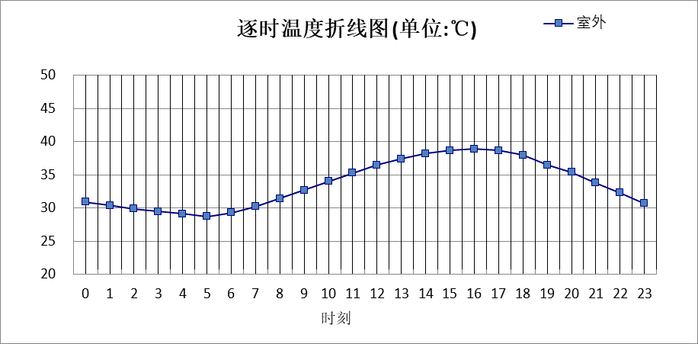

|  |  |  |  |  |  |  |  |  |  |  |  |
| --- | --- | --- | --- | --- | --- | --- | --- | --- | --- | --- | --- |
| 0:00 | 1:00 | 2:00 | 3:00 | 4:00 | 5:00 | 6:00 | 7:00 | 8:00 | 9:00 | 10:00 | 11:00 |
| 30.90 | 30.40 | 29.90 | 29.50 | 29.10 | 28.70 | 29.30 | 30.20 | 31.40 | 32.70 | 34.00 | 35.30 |
| 12:00 | 13:00 | 14:00 | 15:00 | 16:00 | 17:00 | 18:00 | 19:00 | 20:00 | 21:00 | 22:00 | 23:00 |
| 36.50 | 37.40 | 38.20 | 38.70 | 38.90 | 38.70 | 38.00 | 36.50 | 35.40 | 33.80 | 32.30 | 30.70 |

**注：气象数据参考 河南-郑州**

## 室外太阳辐射照度

|  |  |  |
| --- | --- | --- |
| **变量** | **变量名** | **公式来源** |
|  | 表面法向太阳总辐射强度，包括直射和散射，W/ m2 | 按《民用建筑热工设计规范GB  50176-2016》配套软件气象数据取用。 |

|  |  |  |  |  |  |
| --- | --- | --- | --- | --- | --- |
| 时刻\朝向 | 东 | 南 | 西 | 北 | 水平 |
| 0:00 | 0.00 | 0.00 | 0.00 | 0.00 | 0.00 |
| 1:00 | 0.00 | 0.00 | 0.00 | 0.00 | 0.00 |
| 2:00 | 0.00 | 0.00 | 0.00 | 0.00 | 0.00 |
| 3:00 | 0.00 | 0.00 | 0.00 | 0.00 | 0.00 |
| 4:00 | 0.27 | 0.14 | 0.00 | 0.14 | 0.00 |
| 5:00 | 85.80 | 38.87 | 43.95 | 20.24 | 81.30 |
| 6:00 | 196.26 | 79.92 | 85.42 | 45.12 | 185.00 |
| 7:00 | 310.18 | 115.32 | 109.84 | 74.20 | 307.60 |
| 8:00 | 371.64 | 155.13 | 117.90 | 98.72 | 441.10 |
| 9:00 | 351.08 | 208.47 | 127.96 | 109.42 | 566.50 |
| 10:00 | 255.77 | 242.00 | 130.30 | 112.92 | 634.40 |
| 11:00 | 138.42 | 264.11 | 138.42 | 119.98 | 674.80 |
| 12:00 | 142.88 | 259.12 | 271.09 | 123.01 | 664.50 |
| 13:00 | 144.31 | 229.75 | 373.33 | 122.47 | 603.10 |
| 14:00 | 148.56 | 193.45 | 424.50 | 123.29 | 513.60 |
| 15:00 | 138.56 | 148.02 | 363.55 | 95.24 | 370.80 |
| 16:00 | 105.79 | 98.47 | 245.36 | 55.42 | 230.00 |
| 17:00 | 45.93 | 37.12 | 99.70 | 17.76 | 86.90 |
| 18:00 | 0.00 | 0.00 | 0.00 | 0.00 | 0.00 |
| 19:00 | 0.00 | 0.00 | 0.00 | 0.00 | 0.00 |
| 20:00 | 0.00 | 0.00 | 0.00 | 0.00 | 0.00 |
| 21:00 | 0.00 | 0.00 | 0.00 | 0.00 | 0.00 |
| 22:00 | 0.00 | 0.00 | 0.00 | 0.00 | 0.00 |
| 23:00 | 0.00 | 0.00 | 0.00 | 0.00 | 0.00 |

**注：气象数据参考 河南-郑州**

## 室内空气温度

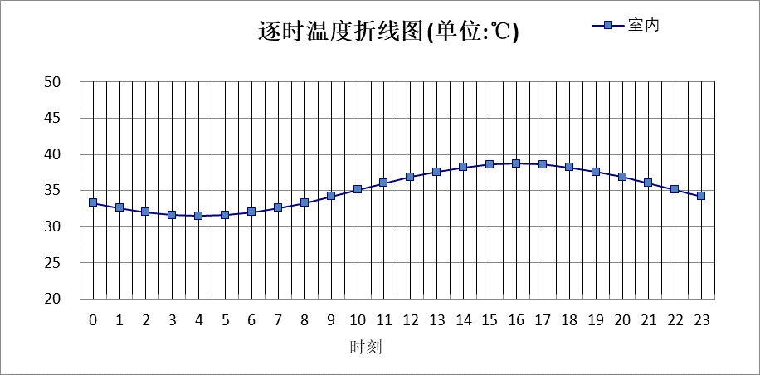

|  |  |  |  |  |  |  |  |  |  |  |  |
| --- | --- | --- | --- | --- | --- | --- | --- | --- | --- | --- | --- |
| 0:00 | 1:00 | 2:00 | 3:00 | 4:00 | 5:00 | 6:00 | 7:00 | 8:00 | 9:00 | 10:00 | 11:00 |
| 33.30 | 32.56 | 31.99 | 31.63 | 31.50 | 31.63 | 31.99 | 32.56 | 33.30 | 34.17 | 35.10 | 36.04 |
| 12:00 | 13:00 | 14:00 | 15:00 | 16:00 | 17:00 | 18:00 | 19:00 | 20:00 | 21:00 | 22:00 | 23:00 |
| 36.90 | 37.65 | 38.22 | 38.58 | 38.70 | 38.58 | 38.22 | 37.65 | 36.90 | 36.04 | 35.10 | 34.17 |

# 工程材料

|  |  |  |  |  |  |  |
| --- | --- | --- | --- | --- | --- | --- |
| 材料名称 | 导热系数λ | 蓄热系数S | 密度ρ | 比热容Cp | 蒸汽渗透系数u | 备注 |
| W/(m.K) | W/(㎡.K) | kg/m3 | J/(kg.K) | g/(m.h.kPa) |
| 水泥砂浆 | 0.930 | 11.370 | 1800.0 | 1050.0 | 0.0210 | 来源：《民用建筑热工设计规范》GB50176-2016 |
| 矿棉、岩棉、玻璃棉板(ρ=80-200) | 0.045 | 0.750 | 140.0 | 1220.0 | 0.4880 |  |
| 钢筋混凝土 | 1.740 | 17.200 | 2500.0 | 920.0 | 0.0158 | 来源：《民用建筑热工设计规范》GB50176-2016 |
| 石灰水泥砂浆（混合砂浆） | 0.870 | 10.750 | 1700.0 | 1050.0 | 0.0975 |  |
| 加气砼砌块 | 0.200 | 3.000 | 1800.0 | 388.7 | 0.0000 |  |
| 膨胀聚苯板(ρ=18-20) | 0.042 | 0.360 | 19.0 | 2233.0 | 0.0000 |  |
| 无机轻集料保温砂浆**（A级） | 0.070 | 1.500 | 400.0 | 910.0 | 0.0000 | 修正系数=1.25 仅用于保温板材外保温局部配套（如门窗洞口侧边保温） |
| 防水层(沥青油毡、油毡纸) | 0.170 | 3.302 | 600.0 | 1470.0 | 0.0000 |  |
| 挤塑聚苯乙烯泡沫板（XPS）(ρ=30) | 0.030 | 0.540 | 30.0 | 4455.3 | 0.0000 |  |
| 水泥珍珠岩找坡层 | 0.490 | 10.408 | 1600.0 | 1900.0 | 0.0000 |  |
| 挤塑聚苯板(ρ=25-32) | 0.030 | 0.320 | 28.5 | 1647.0 | 0.0000 |  |

# 工程构造

## 屋顶构造

### 屋顶构造一

|  |  |  |  |  |  |  |  |
| --- | --- | --- | --- | --- | --- | --- | --- |
| 材料名称 由外到内 | 厚度 | 差分 步长 | 导热 系数 | 蓄热 系数 | 修正 系数 | 热阻 | 热惰性 指标 |
| (mm) | (mm) | W/(m.K) | W/(㎡.K) | α | (㎡K)/W | D=R*S |
| 防水层(沥青油毡、油毡纸) | 5 | 5.0 | 0.170 | 3.302 | 1.00 | 0.029 | 0.097 |
| 水泥砂浆 | 20 | 10.0 | 0.930 | 11.370 | 1.00 | 0.022 | 0.245 |
| 挤塑聚苯乙烯泡沫板（XPS）(ρ=30) | 80 | 6.7 | 0.030 | 0.540 | 1.10 | 2.424 | 1.440 |
| 水泥珍珠岩找坡层 | 120 | 6.0 | 0.490 | 10.408 | 1.00 | 0.245 | 2.549 |
| 钢筋混凝土 | 100 | 12.5 | 1.740 | 17.200 | 1.00 | 0.057 | 0.989 |
| 各层之和∑ | 325 | － | － | － | － | 2.778 | 5.319 |
| 差分时间步长(分钟) | 5.0 | | | | | | |
| 外表面太阳辐射吸收系数 | 0.75 | | | | | | |
| 传热系数K=1/(0.16+∑R) | 0.34 | | | | | | |
| 重质/轻质 | 重质围护结构 | | | | | | |

#### 自然通风房间：逐时温度

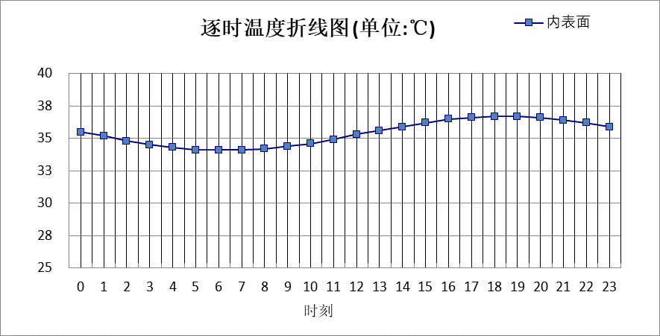

|  |  |  |  |  |  |  |  |  |  |  |  |
| --- | --- | --- | --- | --- | --- | --- | --- | --- | --- | --- | --- |
| 0:00 | 1:00 | 2:00 | 3:00 | 4:00 | 5:00 | 6:00 | 7:00 | 8:00 | 9:00 | 10:00 | 11:00 |
| 35.52 | 35.18 | 34.84 | 34.55 | 34.31 | 34.15 | 34.07 | 34.08 | 34.18 | 34.36 | 34.62 | 34.92 |
| 12:00 | 13:00 | 14:00 | 15:00 | 16:00 | 17:00 | 18:00 | 19:00 | 20:00 | 21:00 | 22:00 | 23:00 |
| 35.26 | 35.60 | 35.93 | 36.23 | 36.46 | 36.63 | 36.71 | 36.70 | 36.60 | 36.42 | 36.17 | 35.86 |

## 外墙构造

### 外墙构造一

|  |  |  |  |  |  |  |  |
| --- | --- | --- | --- | --- | --- | --- | --- |
| 材料名称 由外到内 | 厚度 | 差分 步长 | 导热 系数 | 蓄热 系数 | 修正 系数 | 热阻 | 热惰性 指标 |
| (mm) | (mm) | W/(m.K) | W/(㎡.K) | α | (㎡K)/W | D=R*S |
| 石灰水泥砂浆（混合砂浆） | 20 | 10.0 | 0.870 | 10.750 | 1.00 | 0.023 | 0.247 |
| 加气砼砌块 | 200 | 8.0 | 0.200 | 3.000 | 1.25 | 0.800 | 3.000 |
| 膨胀聚苯板(ρ=18-20) | 80 | 13.3 | 0.042 | 0.360 | 1.20 | 1.587 | 0.686 |
| 各层之和∑ | 300 | － | － | － | － | 2.410 | 3.933 |
| 差分时间步长(分钟) | 5.0 | | | | | | |
| 外表面太阳辐射吸收系数 | 0.75 | | | | | | |
| 传热系数K=1/(0.16+∑R) | 0.39 | | | | | | |
| 重质/轻质 | 重质围护结构 | | | | | | |

#### 自然通风房间：东向逐时温度

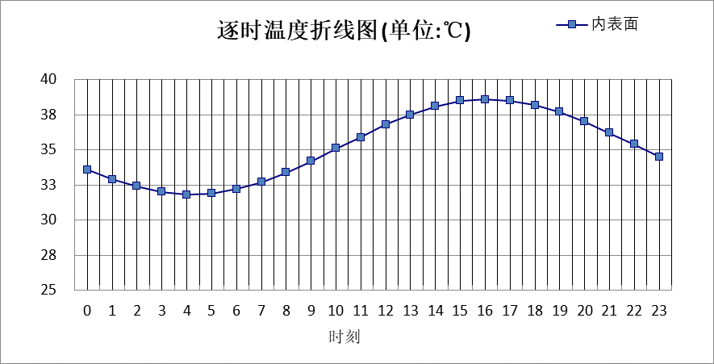

|  |  |  |  |  |  |  |  |  |  |  |  |
| --- | --- | --- | --- | --- | --- | --- | --- | --- | --- | --- | --- |
| 0:00 | 1:00 | 2:00 | 3:00 | 4:00 | 5:00 | 6:00 | 7:00 | 8:00 | 9:00 | 10:00 | 11:00 |
| 33.65 | 32.92 | 32.35 | 31.98 | 31.83 | 31.90 | 32.20 | 32.70 | 33.38 | 34.18 | 35.06 | 35.95 |
| 12:00 | 13:00 | 14:00 | 15:00 | 16:00 | 17:00 | 18:00 | 19:00 | 20:00 | 21:00 | 22:00 | 23:00 |
| 36.79 | 37.52 | 38.09 | 38.47 | 38.61 | 38.53 | 38.23 | 37.72 | 37.04 | 36.24 | 35.36 | 34.48 |

#### 自然通风房间：西向逐时温度

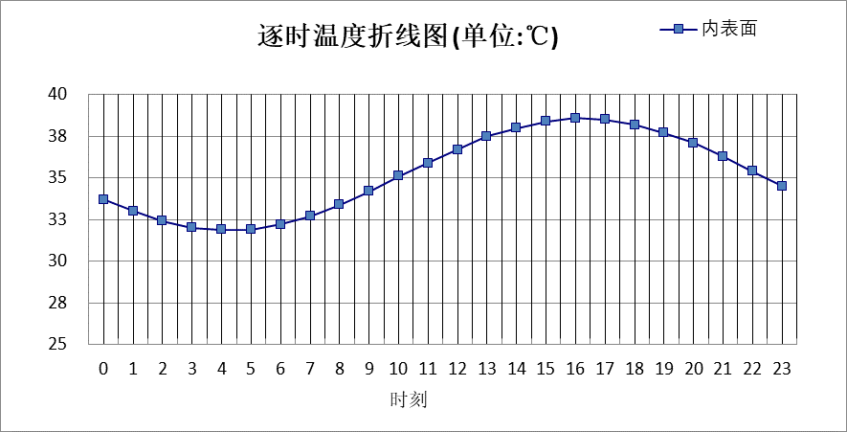

|  |  |  |  |  |  |  |  |  |  |  |  |
| --- | --- | --- | --- | --- | --- | --- | --- | --- | --- | --- | --- |
| 0:00 | 1:00 | 2:00 | 3:00 | 4:00 | 5:00 | 6:00 | 7:00 | 8:00 | 9:00 | 10:00 | 11:00 |
| 33.70 | 32.97 | 32.40 | 32.02 | 31.86 | 31.94 | 32.23 | 32.73 | 33.40 | 34.19 | 35.05 | 35.92 |
| 12:00 | 13:00 | 14:00 | 15:00 | 16:00 | 17:00 | 18:00 | 19:00 | 20:00 | 21:00 | 22:00 | 23:00 |
| 36.74 | 37.46 | 38.02 | 38.39 | 38.56 | 38.50 | 38.22 | 37.74 | 37.08 | 36.28 | 35.41 | 34.53 |

#### 自然通风房间：南向逐时温度

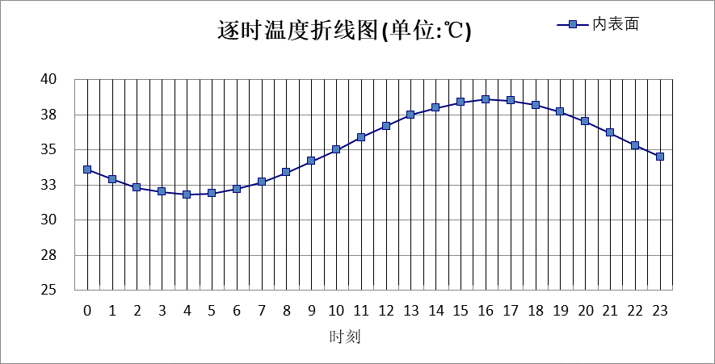

|  |  |  |  |  |  |  |  |  |  |  |  |
| --- | --- | --- | --- | --- | --- | --- | --- | --- | --- | --- | --- |
| 0:00 | 1:00 | 2:00 | 3:00 | 4:00 | 5:00 | 6:00 | 7:00 | 8:00 | 9:00 | 10:00 | 11:00 |
| 33.64 | 32.91 | 32.34 | 31.97 | 31.82 | 31.90 | 32.20 | 32.70 | 33.37 | 34.16 | 35.02 | 35.90 |
| 12:00 | 13:00 | 14:00 | 15:00 | 16:00 | 17:00 | 18:00 | 19:00 | 20:00 | 21:00 | 22:00 | 23:00 |
| 36.73 | 37.45 | 38.02 | 38.40 | 38.57 | 38.50 | 38.20 | 37.70 | 37.02 | 36.22 | 35.35 | 34.47 |

#### 自然通风房间：北向逐时温度

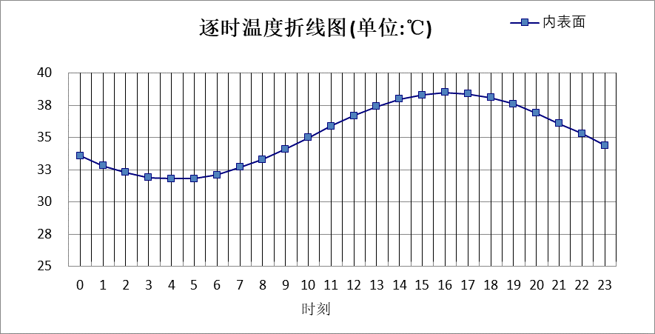

|  |  |  |  |  |  |  |  |  |  |  |  |
| --- | --- | --- | --- | --- | --- | --- | --- | --- | --- | --- | --- |
| 0:00 | 1:00 | 2:00 | 3:00 | 4:00 | 5:00 | 6:00 | 7:00 | 8:00 | 9:00 | 10:00 | 11:00 |
| 33.56 | 32.84 | 32.28 | 31.91 | 31.76 | 31.84 | 32.15 | 32.65 | 33.33 | 34.12 | 34.98 | 35.86 |
| 12:00 | 13:00 | 14:00 | 15:00 | 16:00 | 17:00 | 18:00 | 19:00 | 20:00 | 21:00 | 22:00 | 23:00 |
| 36.68 | 37.39 | 37.96 | 38.33 | 38.48 | 38.40 | 38.10 | 37.59 | 36.92 | 36.12 | 35.26 | 34.38 |

## 热桥节点构造

### 热桥节点构造一

|  |  |  |  |  |  |  |  |
| --- | --- | --- | --- | --- | --- | --- | --- |
| 材料名称 由外到内 | 厚度 | 差分 步长 | 导热 系数 | 蓄热 系数 | 修正 系数 | 热阻 | 热惰性 指标 |
| (mm) | (mm) | W/(m.K) | W/(㎡.K) | α | (㎡K)/W | D=R*S |
| 石灰水泥砂浆（混合砂浆） | 20 | 10.0 | 0.870 | 10.750 | 1.00 | 0.023 | 0.247 |
| 加气砼砌块 | 200 | 8.0 | 0.200 | 3.000 | 1.25 | 0.800 | 3.000 |
| 膨胀聚苯板(ρ=18-20) | 80 | 13.3 | 0.042 | 0.360 | 1.20 | 1.587 | 0.686 |
| 各层之和∑ | 300 | － | － | － | － | 2.410 | 3.933 |
| 差分时间步长(分钟) | 5.0 | | | | | | |
| 外表面太阳辐射吸收系数 | 0.75 | | | | | | |
| 传热系数K=1/(0.16+∑R) | 0.39 | | | | | | |
| 重质/轻质 | 重质围护结构 | | | | | | |

#### 自然通风房间：东向逐时温度



|  |  |  |  |  |  |  |  |  |  |  |  |
| --- | --- | --- | --- | --- | --- | --- | --- | --- | --- | --- | --- |
| 0:00 | 1:00 | 2:00 | 3:00 | 4:00 | 5:00 | 6:00 | 7:00 | 8:00 | 9:00 | 10:00 | 11:00 |
| 33.65 | 32.92 | 32.35 | 31.98 | 31.83 | 31.90 | 32.20 | 32.70 | 33.38 | 34.18 | 35.06 | 35.95 |
| 12:00 | 13:00 | 14:00 | 15:00 | 16:00 | 17:00 | 18:00 | 19:00 | 20:00 | 21:00 | 22:00 | 23:00 |
| 36.79 | 37.52 | 38.09 | 38.47 | 38.61 | 38.53 | 38.23 | 37.72 | 37.04 | 36.24 | 35.36 | 34.48 |

#### 自然通风房间：西向逐时温度



|  |  |  |  |  |  |  |  |  |  |  |  |
| --- | --- | --- | --- | --- | --- | --- | --- | --- | --- | --- | --- |
| 0:00 | 1:00 | 2:00 | 3:00 | 4:00 | 5:00 | 6:00 | 7:00 | 8:00 | 9:00 | 10:00 | 11:00 |
| 33.70 | 32.97 | 32.40 | 32.02 | 31.86 | 31.94 | 32.23 | 32.73 | 33.40 | 34.19 | 35.05 | 35.92 |
| 12:00 | 13:00 | 14:00 | 15:00 | 16:00 | 17:00 | 18:00 | 19:00 | 20:00 | 21:00 | 22:00 | 23:00 |
| 36.74 | 37.46 | 38.02 | 38.39 | 38.56 | 38.50 | 38.22 | 37.74 | 37.08 | 36.28 | 35.41 | 34.53 |

#### 自然通风房间：南向逐时温度



|  |  |  |  |  |  |  |  |  |  |  |  |
| --- | --- | --- | --- | --- | --- | --- | --- | --- | --- | --- | --- |
| 0:00 | 1:00 | 2:00 | 3:00 | 4:00 | 5:00 | 6:00 | 7:00 | 8:00 | 9:00 | 10:00 | 11:00 |
| 33.64 | 32.91 | 32.34 | 31.97 | 31.82 | 31.90 | 32.20 | 32.70 | 33.37 | 34.16 | 35.02 | 35.90 |
| 12:00 | 13:00 | 14:00 | 15:00 | 16:00 | 17:00 | 18:00 | 19:00 | 20:00 | 21:00 | 22:00 | 23:00 |
| 36.73 | 37.45 | 38.02 | 38.40 | 38.57 | 38.50 | 38.20 | 37.70 | 37.02 | 36.22 | 35.35 | 34.47 |

#### 自然通风房间：北向逐时温度



|  |  |  |  |  |  |  |  |  |  |  |  |
| --- | --- | --- | --- | --- | --- | --- | --- | --- | --- | --- | --- |
| 0:00 | 1:00 | 2:00 | 3:00 | 4:00 | 5:00 | 6:00 | 7:00 | 8:00 | 9:00 | 10:00 | 11:00 |
| 33.56 | 32.84 | 32.28 | 31.91 | 31.76 | 31.84 | 32.15 | 32.65 | 33.33 | 34.12 | 34.98 | 35.86 |
| 12:00 | 13:00 | 14:00 | 15:00 | 16:00 | 17:00 | 18:00 | 19:00 | 20:00 | 21:00 | 22:00 | 23:00 |
| 36.68 | 37.39 | 37.96 | 38.33 | 38.48 | 38.40 | 38.10 | 37.59 | 36.92 | 36.12 | 35.26 | 34.38 |

## 凸窗顶板构造

### 凸窗顶板构造一

|  |  |  |  |  |  |  |  |
| --- | --- | --- | --- | --- | --- | --- | --- |
| 材料名称 由外到内 | 厚度 | 差分 步长 | 导热 系数 | 蓄热 系数 | 修正 系数 | 热阻 | 热惰性 指标 |
| (mm) | (mm) | W/(m.K) | W/(㎡.K) | α | (㎡K)/W | D=R*S |
| 防水层(沥青油毡、油毡纸) | 5 | 5.0 | 0.170 | 3.302 | 1.00 | 0.029 | 0.097 |
| 水泥砂浆 | 20 | 10.0 | 0.930 | 11.370 | 1.00 | 0.022 | 0.245 |
| 膨胀聚苯板(ρ=18-20) | 80 | 13.3 | 0.042 | 0.360 | 1.00 | 1.905 | 0.686 |
| 水泥珍珠岩找坡层 | 120 | 6.0 | 0.490 | 10.408 | 1.00 | 0.245 | 2.549 |
| 钢筋混凝土 | 100 | 12.5 | 1.740 | 17.200 | 1.00 | 0.057 | 0.989 |
| 各层之和∑ | 325 | － | － | － | － | 2.258 | 4.565 |
| 差分时间步长(分钟) | 5.0 | | | | | | |
| 外表面太阳辐射吸收系数 | 0.75 | | | | | | |
| 传热系数K=1/(0.16+∑R) | 0.42 | | | | | | |
| 重质/轻质 | 重质围护结构 | | | | | | |

#### 自然通风房间：逐时温度

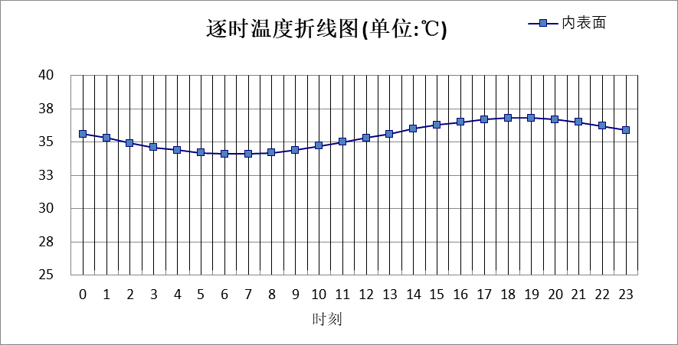

|  |  |  |  |  |  |  |  |  |  |  |  |
| --- | --- | --- | --- | --- | --- | --- | --- | --- | --- | --- | --- |
| 0:00 | 1:00 | 2:00 | 3:00 | 4:00 | 5:00 | 6:00 | 7:00 | 8:00 | 9:00 | 10:00 | 11:00 |
| 35.60 | 35.25 | 34.91 | 34.62 | 34.37 | 34.21 | 34.12 | 34.13 | 34.23 | 34.41 | 34.66 | 34.96 |
| 12:00 | 13:00 | 14:00 | 15:00 | 16:00 | 17:00 | 18:00 | 19:00 | 20:00 | 21:00 | 22:00 | 23:00 |
| 35.30 | 35.64 | 35.98 | 36.28 | 36.52 | 36.69 | 36.78 | 36.78 | 36.68 | 36.50 | 36.25 | 35.94 |

# 验算结论

## 自然通风房间

|  |  |  |  |  |  |
| --- | --- | --- | --- | --- | --- |
| 类型 | 构造 | 时刻 | 最高温度(℃) | 限值(℃) | 结论 |
| 屋顶 | 上:屋顶构造一 | 18:20 | 36.71 | 38.90 | 满足 |
| 外墙 | 东:外墙构造一 | 16:00 | 38.61 | 38.90 | 满足 |
| 西:外墙构造一 | 16:00 | 38.56 | 38.90 | 满足 |
| 南:外墙构造一 | 16:00 | 38.57 | 38.90 | 满足 |
| 北:外墙构造一 | 16:00 | 38.48 | 38.90 | 满足 |
| 热桥节点 | 东:热桥节点构造一 | 16:00 | 38.61 | 38.90 | 满足 |
| 西:热桥节点构造一 | 16:00 | 38.56 | 38.90 | 满足 |
| 南:热桥节点构造一 | 16:00 | 38.57 | 38.90 | 满足 |
| 北:热桥节点构造一 | 16:00 | 38.48 | 38.90 | 满足 |
| 凸窗顶板 | 上:凸窗顶板构造一 | 18:25 | 36.79 | 38.90 | 满足 |